ГОДИШЕН ОТЧЕТ

ЗА ДЕЙНОСТТА НА НЧ „НАУКА 1905“ С.КОМАРЕВО ЗА 2018 ГОДИНА

Българските читалища са живият извор на българския дух и култура през вековете. Там е запалена искрата и пламва огънят на Българското възраждане. Там е мястото, в което се поддържат живи българските традиции, мястото, в което малките българчета научават от своите баби и дядовци за бита, културата, прекрасните песни и танци, където пламва и завинаги остава в сърцата им огънчето на българщината.

Дейността на читалището е съпричастна с целия обществен и културен живот в село Комарево и общината.

Със съдействието на читалището се проведоха почти всички по-значими културно масови мероприятия и прояви, организирани както от читалищното ръководство, така и от ръководството на общината и обществените организации.

Традиция е заедно да се подготвят и провеждат утвърдените празници и мероприятия. Днес със своята дейност читалището доказва, че е изградено на принципите на доброволността и демократизма и че е самоутвърждаващо се културно просветно сдружение на всички граждани. То е отворено за цялата местна общност и въздейства върху духа и нравствеността, обединява и приютява всички, които желаят да се докоснат до новите достижения на културата.

Тук е мястото, където широк кръг деца и възрастни изучават културно-историческото наследство на родния край, занимават се с творчество и ползват различни видове услуги.

През изминалата 2018 година НЧ „Наука 1905“ направи следните мероприятия:

1. Богоявление – тържествен водосвет в църквата „Света Троица“ с.Комарево. Присъствали 36 човека

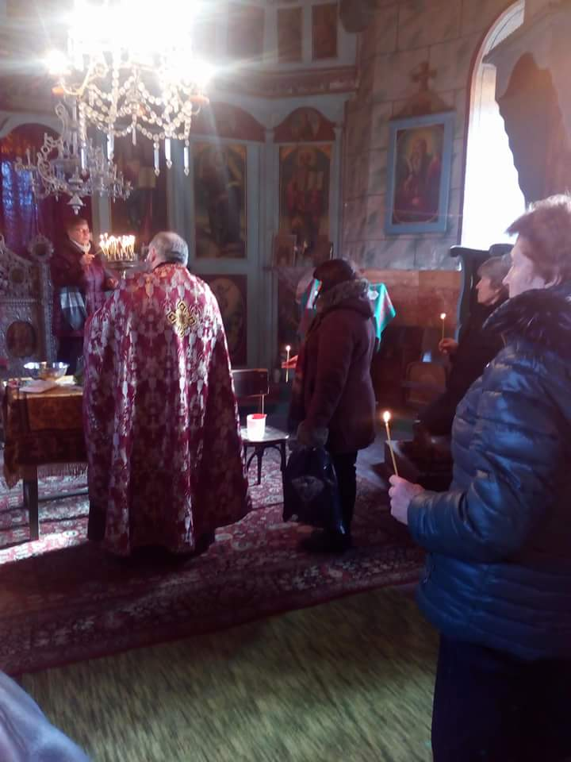

1. 170 години от рождението на Христо Ботев – четене на любими стихотворения от българският поет-революционер. Присъствали 8 деца

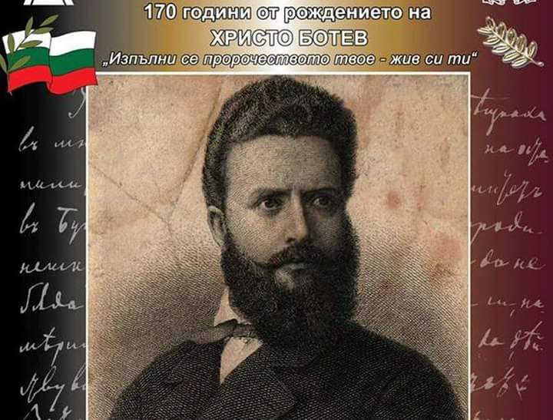

1. Участие в отворена програма за проекти към Виваком -„Фитнес уреди на открито“
2. „Лудите“ на Ивановден – посещение на именници по домовете за здраве

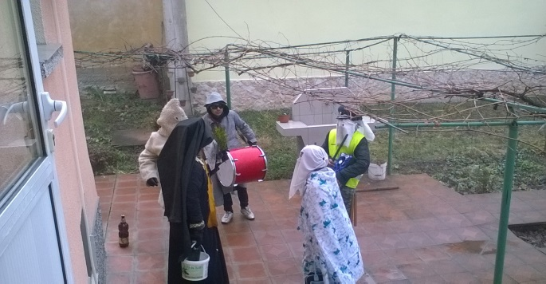

1. На 08.01. работно съвещание в Община Д.Митрополия за разпределение на предвидените по държавния и общински бюджет средства за читалищната дейност през 2018 година
2. 13.01.2018 година – 140 години от рождението на Пейо Яворов – четене на стихотворения от майстора на любовната лирика. Присъствали 11 човека
3. Четене на любими откъси от фейлетоните на Алеко Константинов по повод 155 години от рождението му. Присъствали 14 човека
4. Празник за деня на родилната помощ-21.01 в ресторант в с.Горна Митрополия, съвместно с НЧ Г.Митрополия. Присъствали 32 човека от с.Комарево

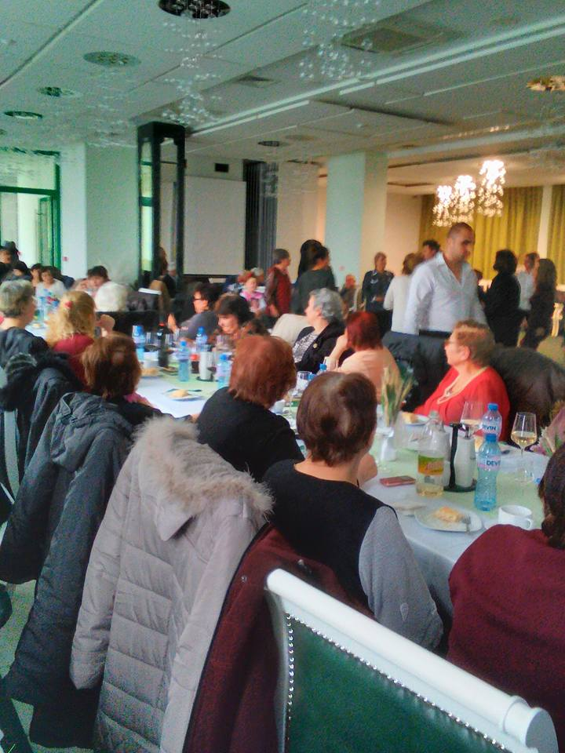

1. Екскурзия с посещение на старопланинска пиротска пеглана в Сърбия. Присъствали 42 човека

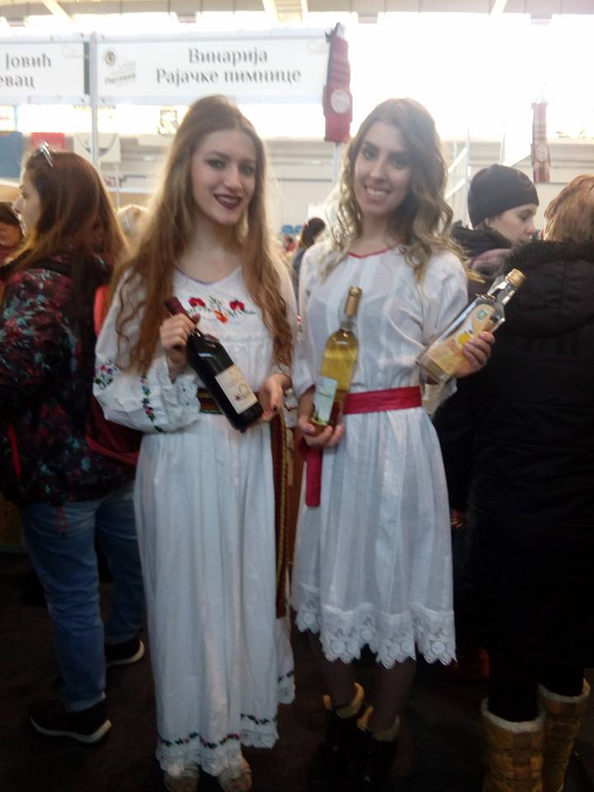

1. Организирано тържество послучай Трифон Зарезан и Свети Валентин в пицария с.Милковица

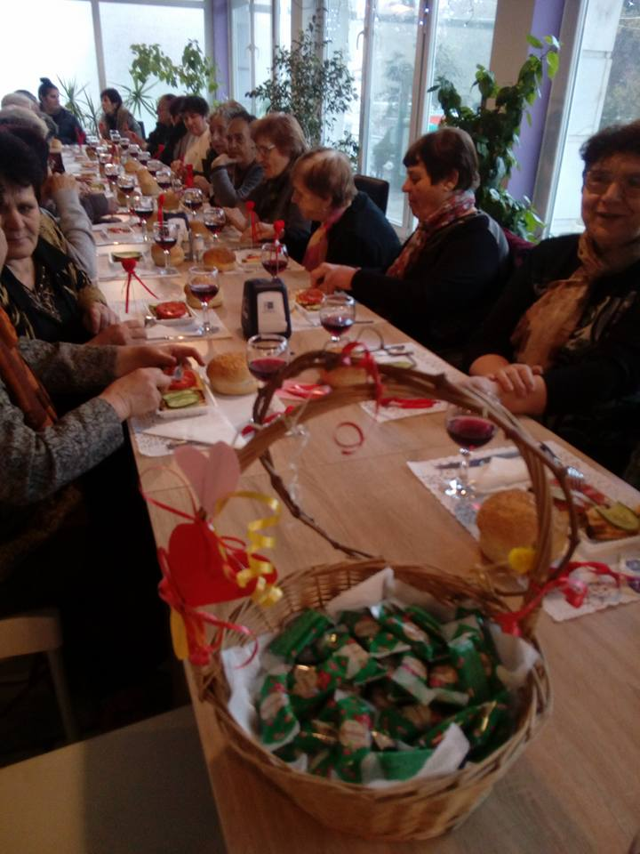

11.Работен семинар на тема”Електронен регистър на Министерство на културата. Данни, новости, срокове”

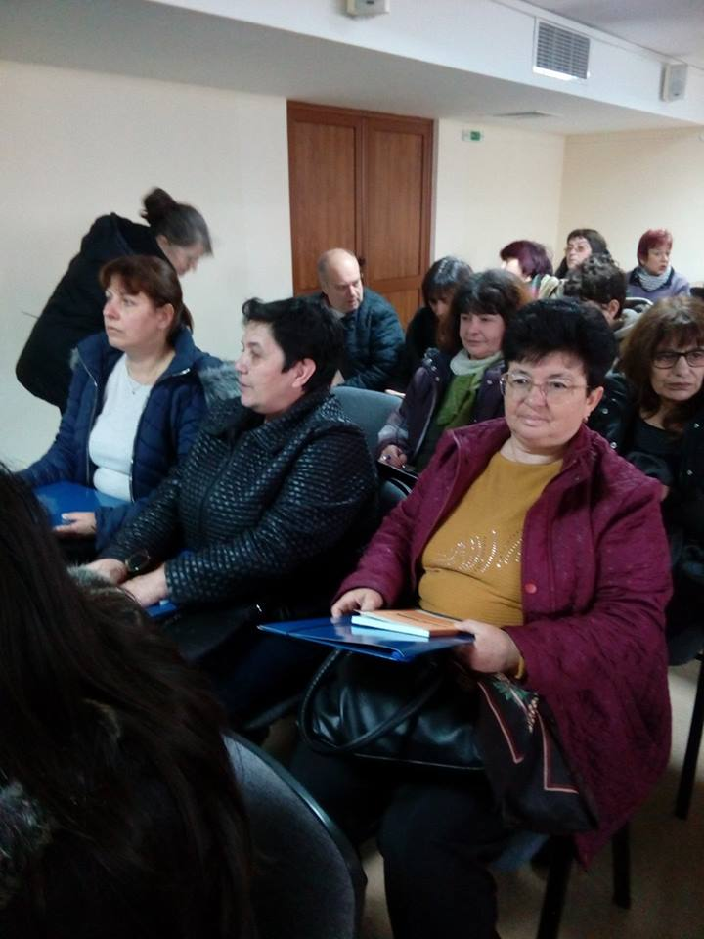

12.Честита Баба Марта – тържество за посрещането на Баба Марта съвместно с ДГ „Бреза“

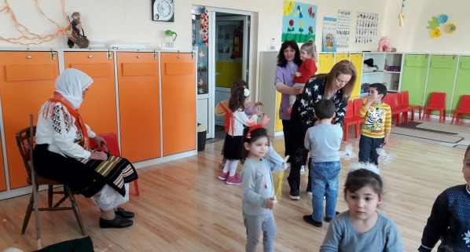

13.Представяне на книгата на Маргарита Русева „Силата на българите“ , посветена на 140 години от Руско-турската освободителна война. Присъствали 7 човека

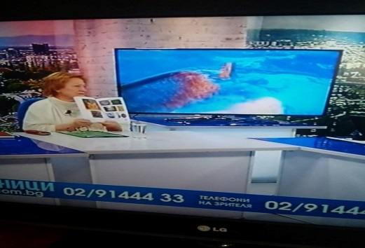

14.Изложба на български народни носии от родният край по повод 3 март

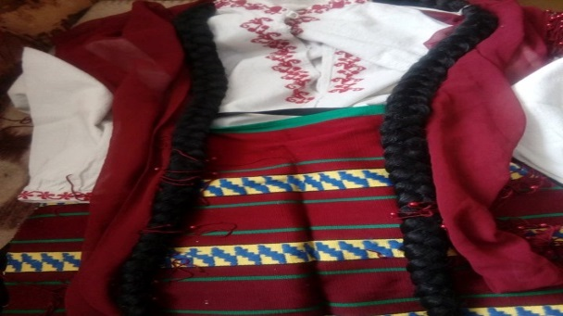

15. Презентация на тема „Освобождаването на България от турско робство“ по повод националния празник 3 март. Присъствали 10 човека

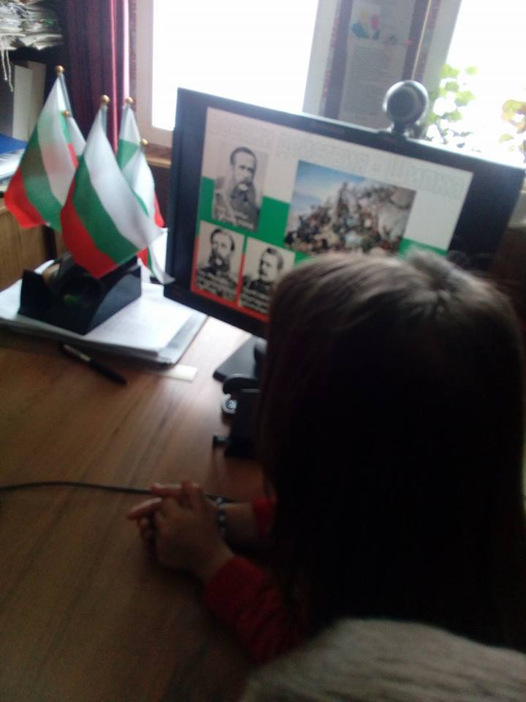

16.Отчет за 2017 год. на Мариана Илчева за местната комисия за борба срещу противообществените прояви на малолетни и непълнолетни и приемане на план и основни направления в работата и задачите, произтичащи от тях.

17. „Честит осми март“-организирано тържество в пенсионерски клуб „Детелина“

Присъствали 26 човека

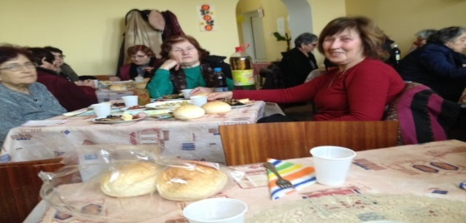

18. Осмомартенско тържество в комплекс „Хелга“ в Горна Митрополия

Присъствали 27 човека

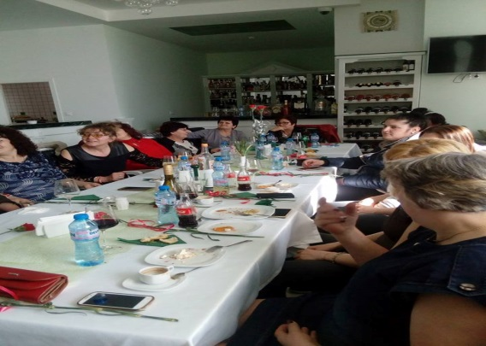

19. „Кулинарни изкушения“-женско парти с направени по желание сладки и солени изненади, заедно с приятели от с.Божурица. Присъствали 30 човека

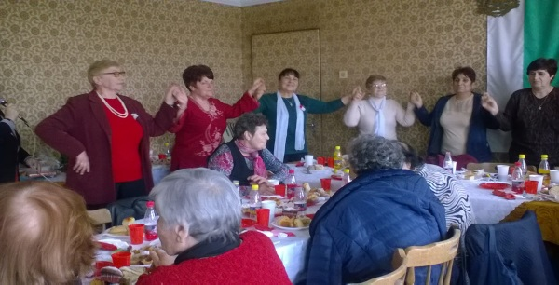

20. Пролетна среща в пенсионерски клуб „Мизия“ гр. Плевен и танцовия състав „Готините“

21. Лазаруване

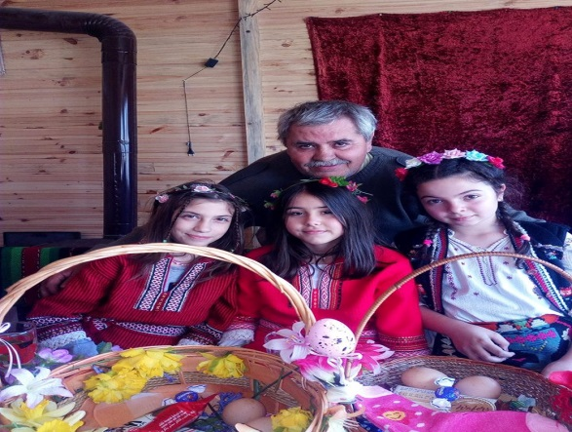

22. Тържествена литургия за осветяване на върбови клонки за Цветница в църквата „Света Троица“. Присъствали 12 човека

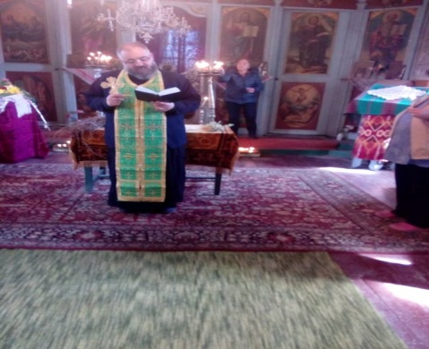

23. Получаване и раздаване на Великденски пакети, помощи за хората с придобити увреждания. Раздадени 300 пакета

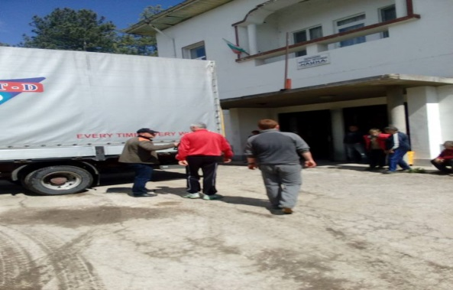

24. Колективно посещение на Плевенския театър за постановката „Женитба“. Присъствали 41 човека

25.Поредица от мероприятия за световния ден на детската книга в ДГ „Бреза“

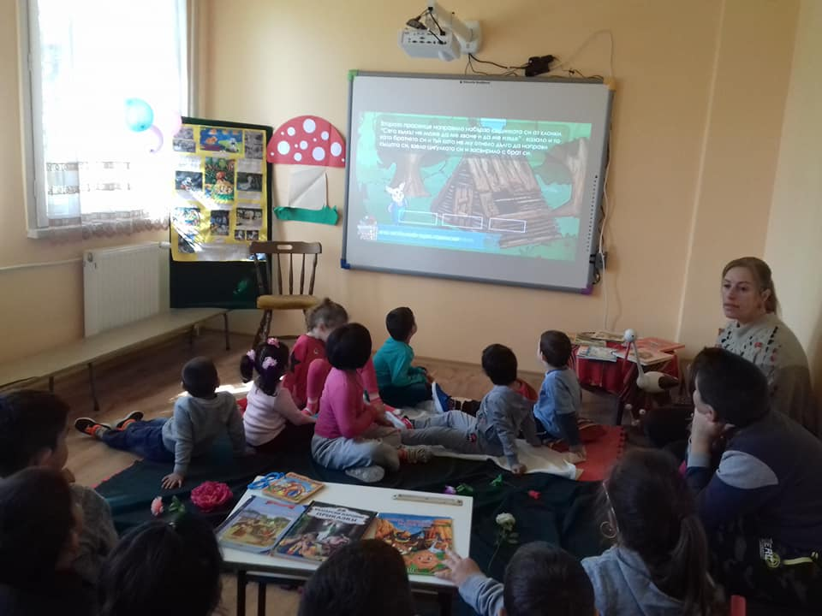

26.Изготвено табло по приказката „Грозното пате“ по проект на Владимир Венциславов, бивш възпитаник на ДГ и подарено на децата от ДГ „Бреза“

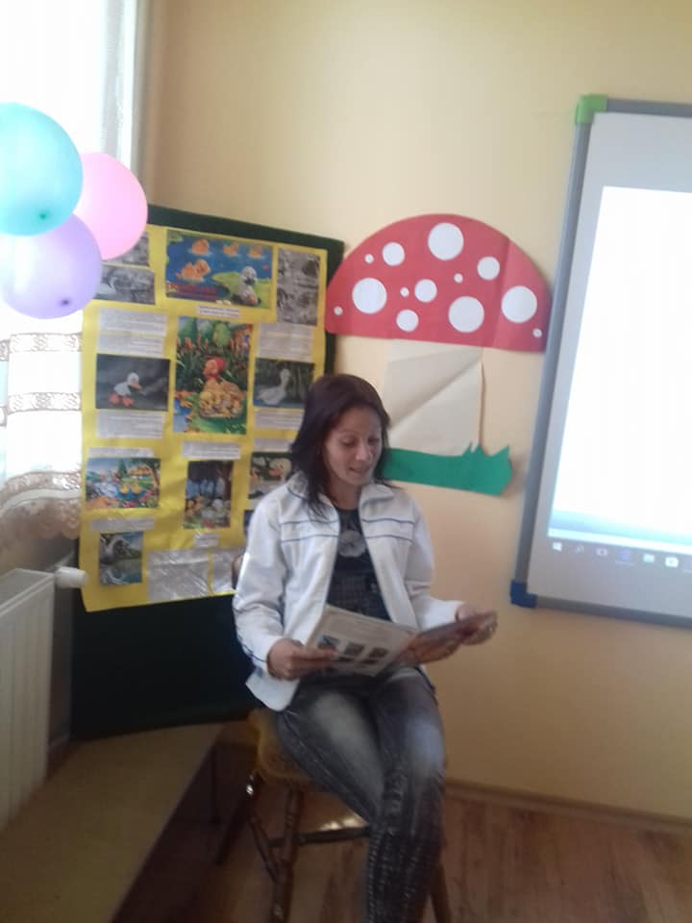

27.Великден – тържествен водосвет в църквата „Света Троица“

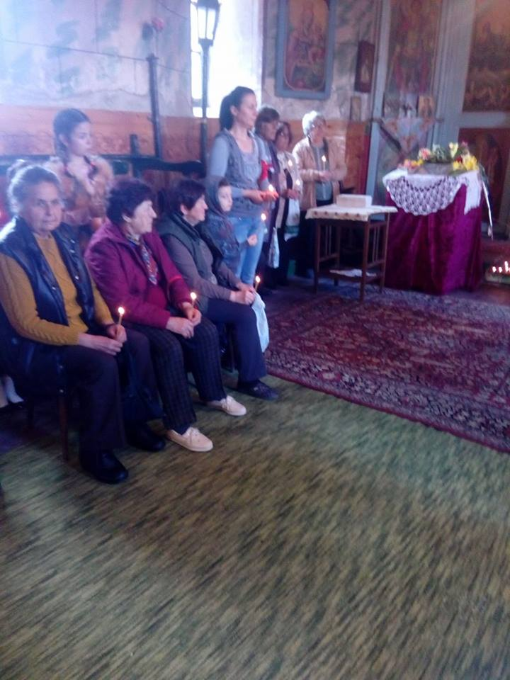

28.Организиране на рекламно представяне на стоки за нашето здраве от фирма „Релакс“

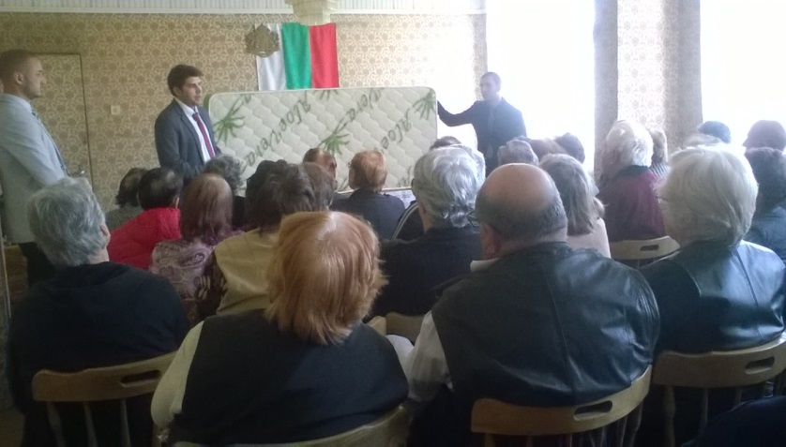

29.Организирано вело шествие по повод световния ден на велосипеда

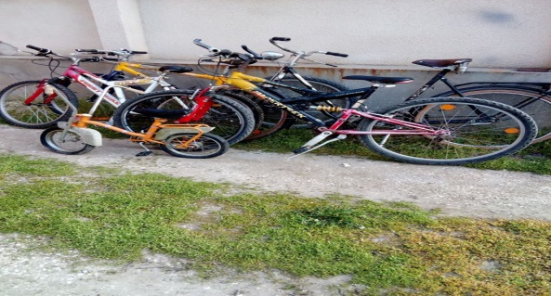

30.Среща с приятели от всички пенсионерски клубове на област Плевен в р-т „Нестинарка“ гр.Плевен

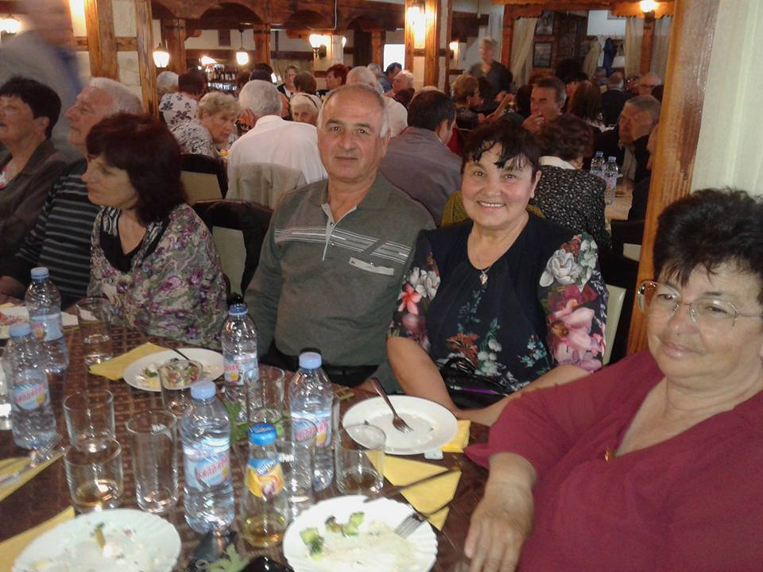

31.Отбелязване на деня на Земята-22 април

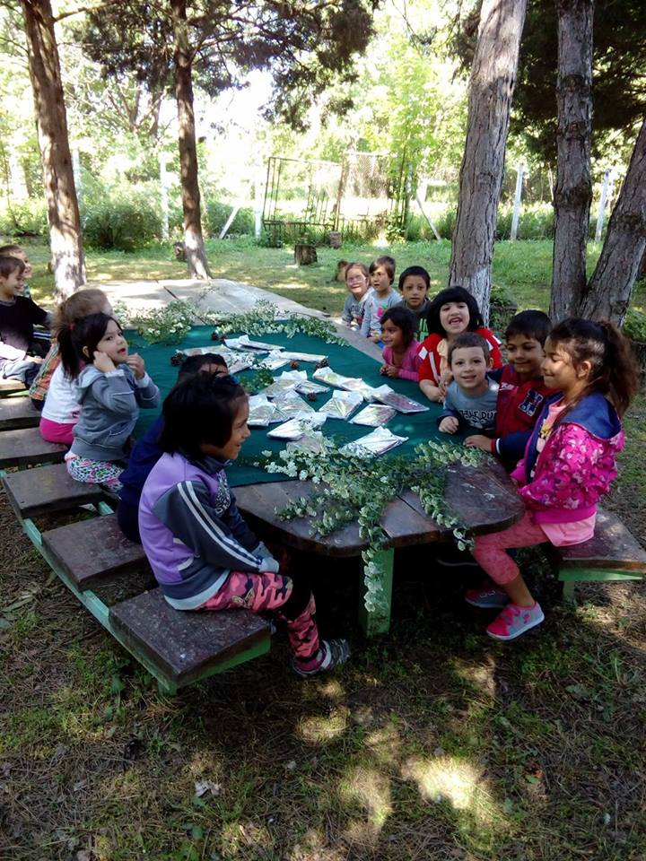

32.Читалищни дейци от три общини си дадоха среща в гр.Гулянци по повод денят на библиотекаря

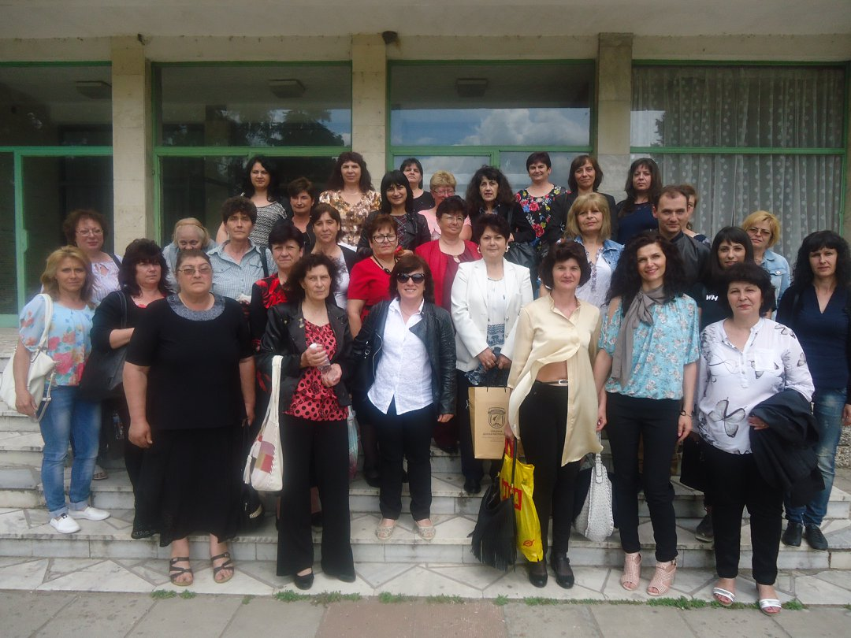

33. Организирана екскурзия до гр.Копривщица

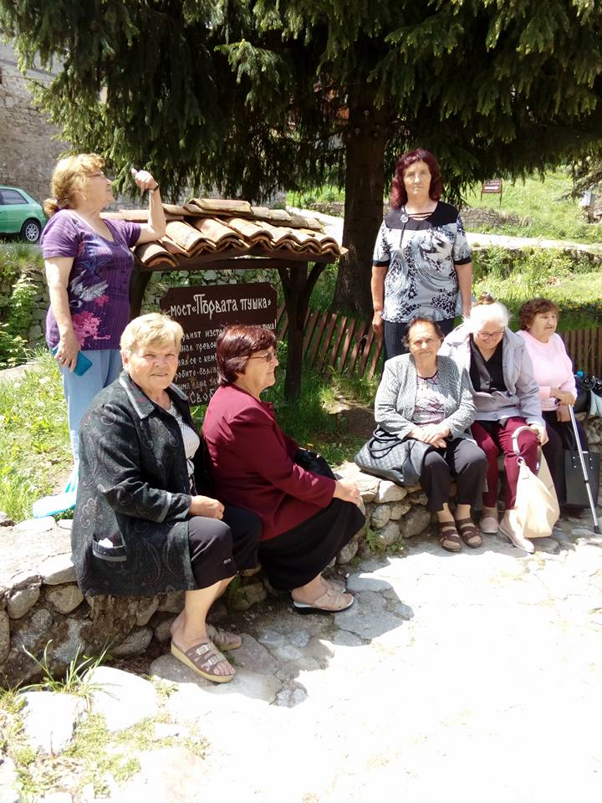

34. Празнична литургия, по повод храмовият празник на църквата „Света Троица“, организиран съвместно с НЧ „Наука“

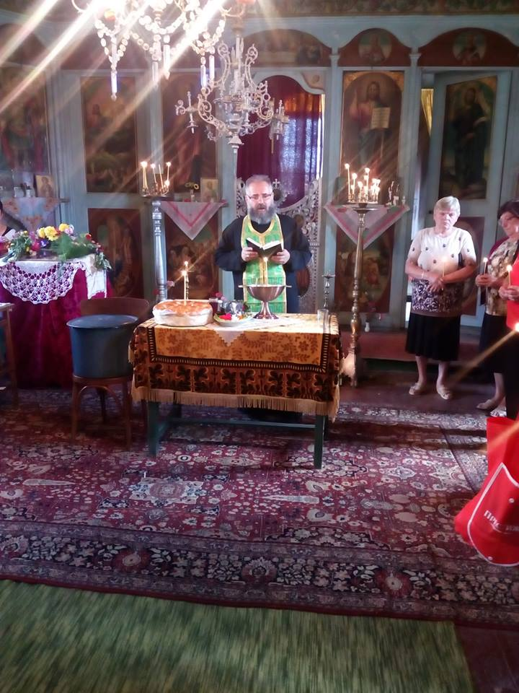

35. 1-ви юни-ден на детето в ДГ „Бреза“

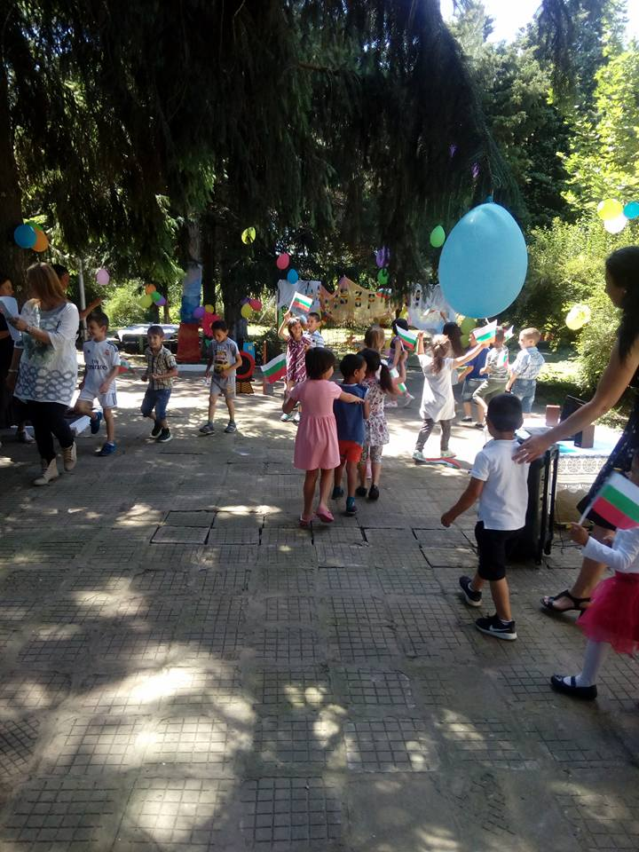

36.Организирана екскурзия до с.Крибул, Гоце Делчев, Рупите – 16-17.06.2018 г.

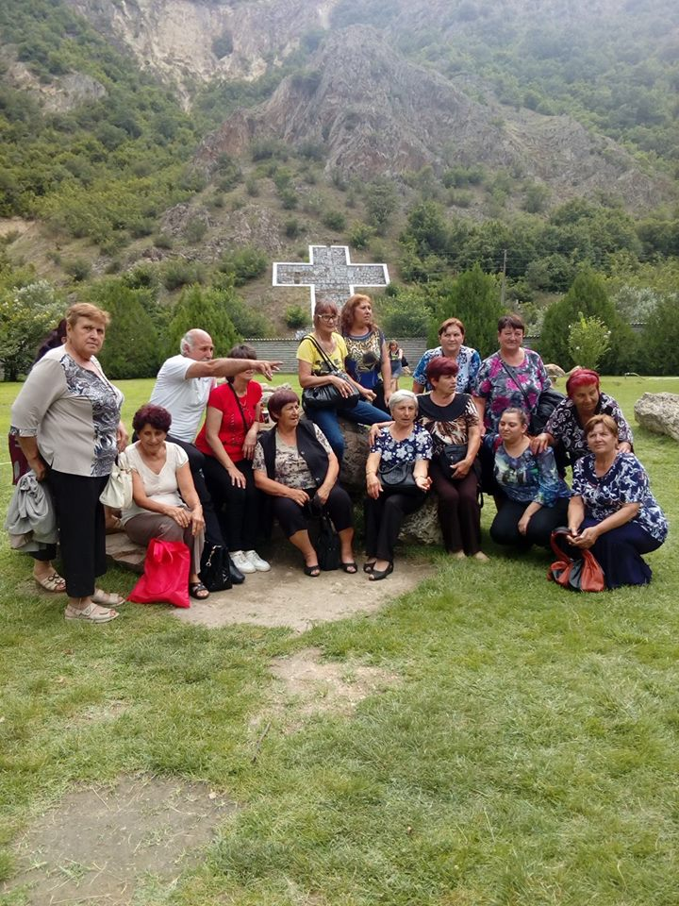

37. „На пържена риба“ в с.Байкал – екскурзия от с.Комарево

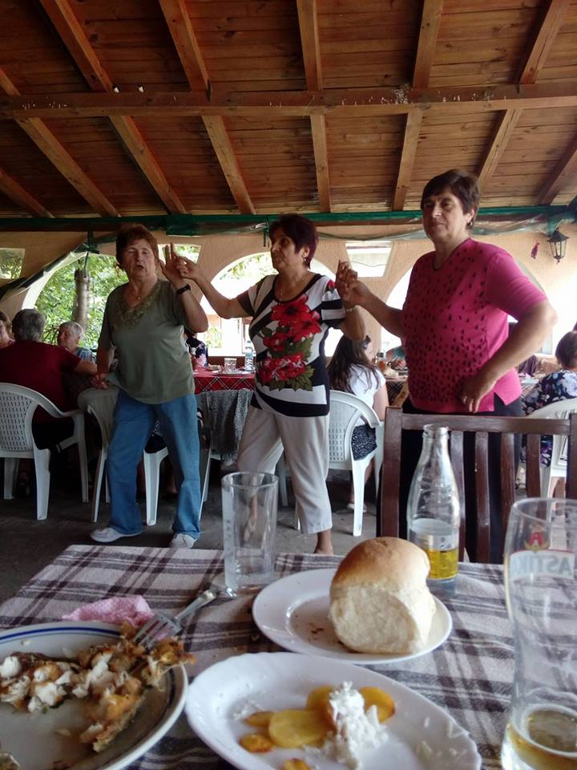

38. Празник на билките-Еньовден

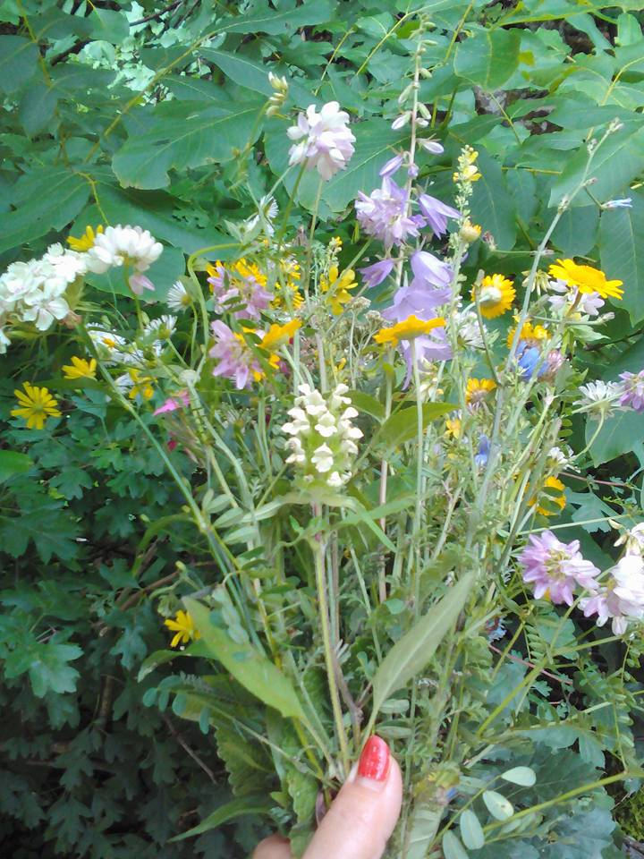

39.Обучителен семинар в Обзор, организиран от СПОФ „Читалища“ Плевен

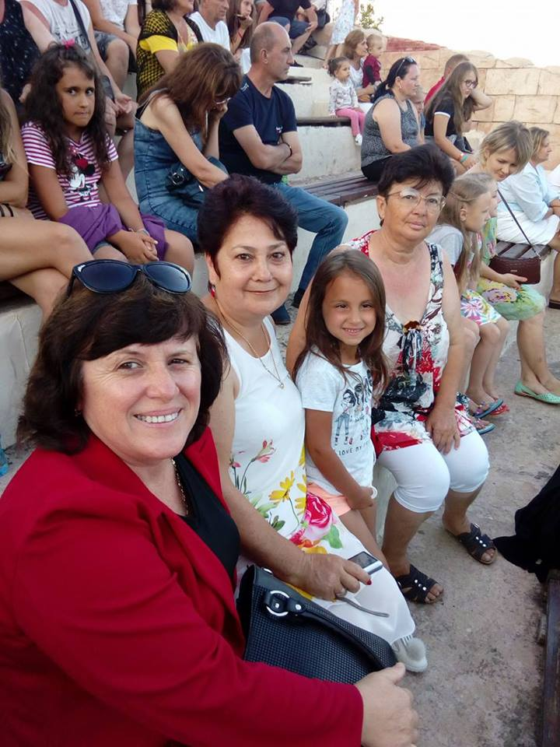

40. Обучителен семинар в РБ „Хр.Смирненски“ гр.Плевен на тема „Управление на европейски проекти“, организиран от Фондация „Глобални библиотеки-България“

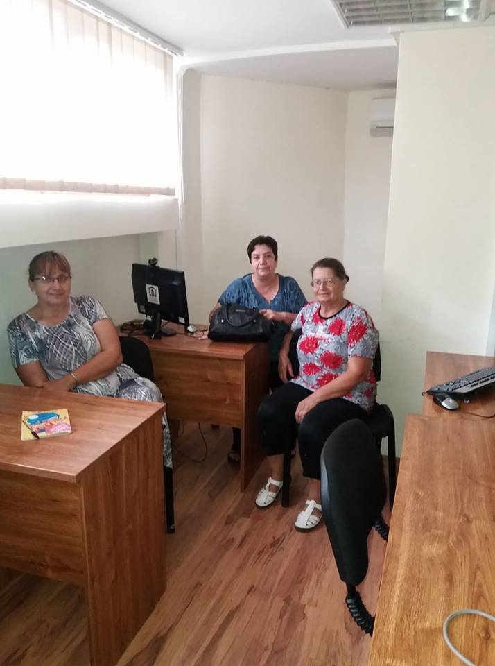

41.168 години от рождението на Иван Вазов – четене на част от повестта „Немили-недраги“ в библиотеката на читалището от деца от ОУ „Хр.Ботев“

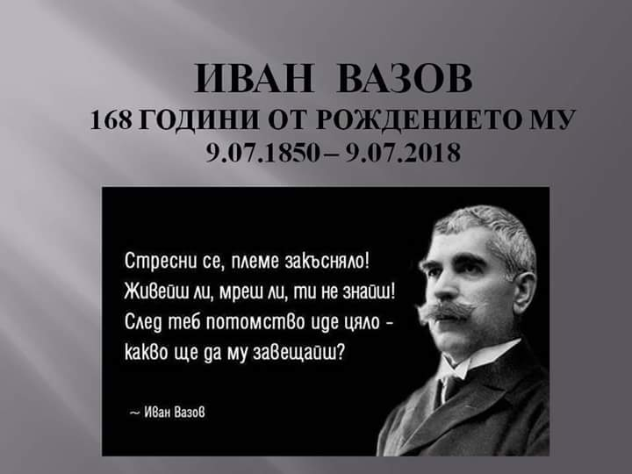

42. Световен ден на човечеството

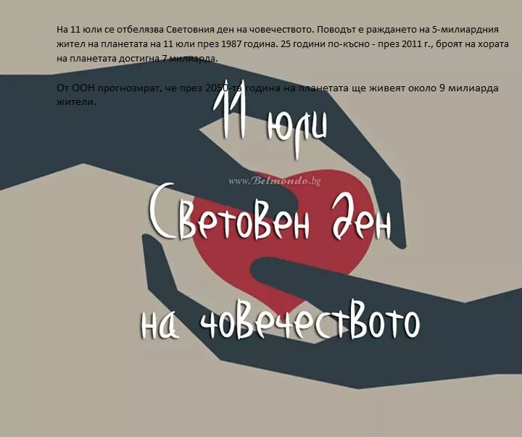

43.Организиране на Лятна читалня в ДГ „Бреза“- четене на приказки от големият български майстор на приказките Ангел Каралийчев

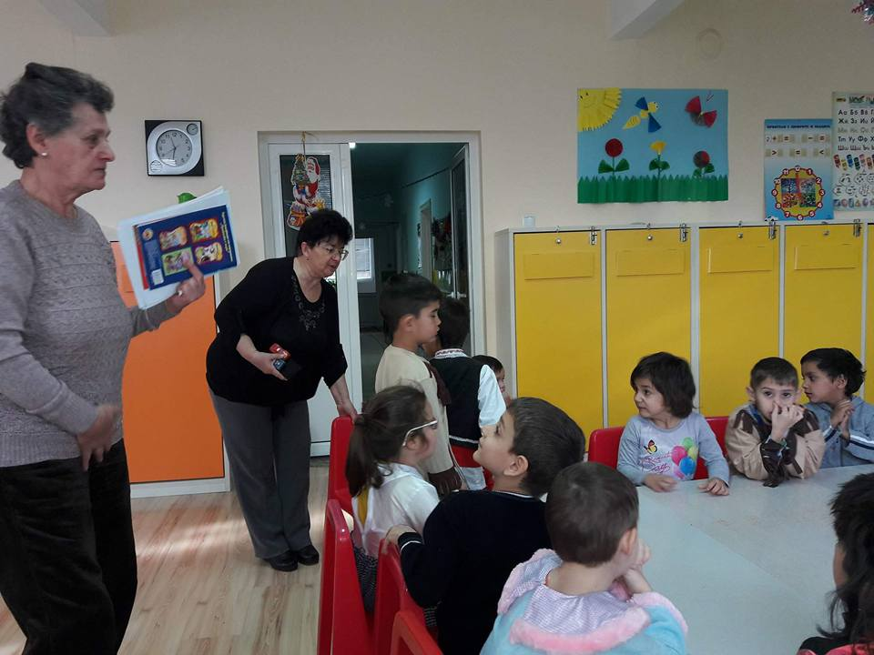

44. Участие в конкурсната сесия на МК за финансова подкрепа на библиотеките при обновяването на фондовете им с книги - Програма „Българските библиотеки-съвременни центрове за четене и информираност“ 2018 г

45.Екскурзия до гр.Трън и Власинското езеро в Сърбия

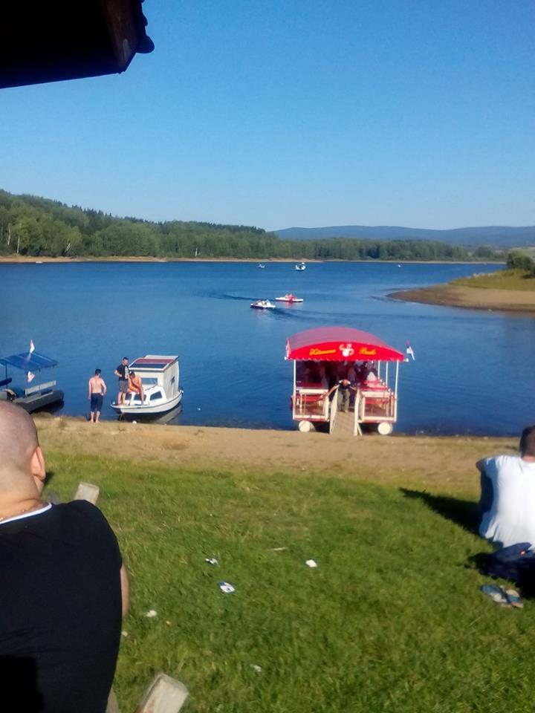

46.Организиране на лятна Арт работилница „Спомен от лятото“

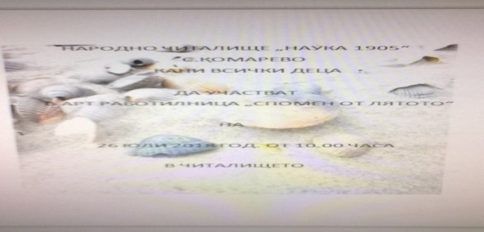

47. Световен ден на динята – изработване на фенери

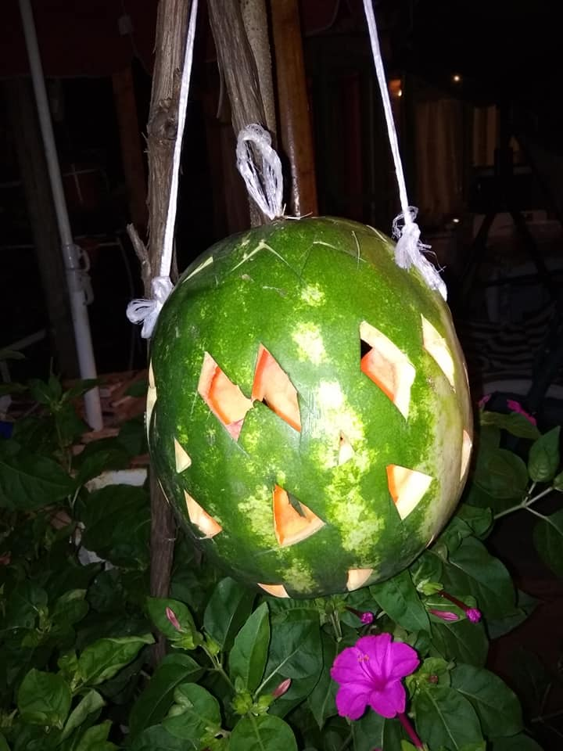

48. Организиране на Бирен фест по повод Международния ден на бирата, проведен в с.Черквица

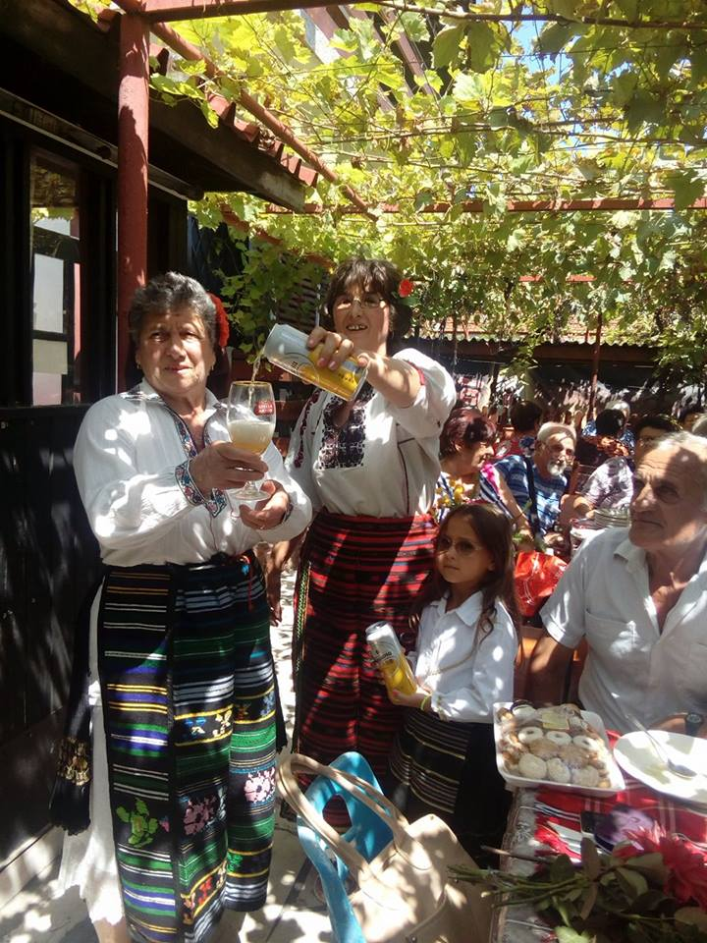

49.Организирано посещение на Охридското езеро

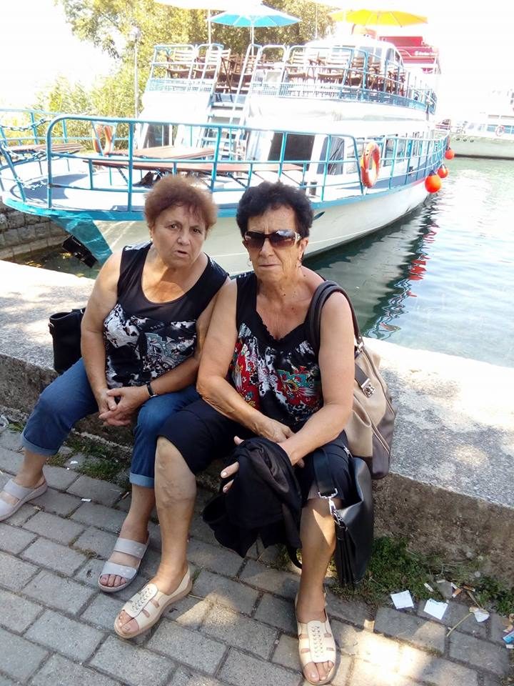

50. Екскурзия до Гърция –Кавала

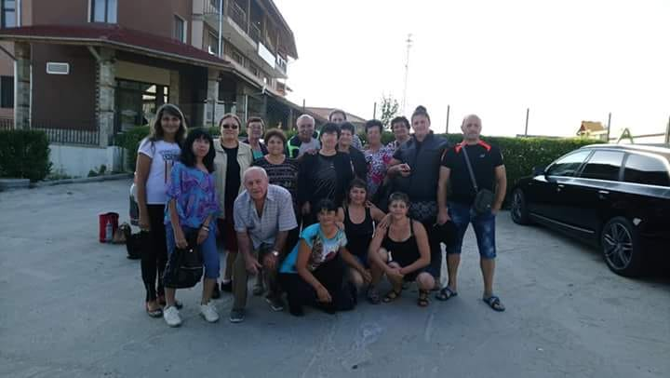

51.Работа по спечелен проект на Министерството на културата „Българските библиотеки-съвременни центрове за четене и информираност“2018 година

52.15 септември – откриване на учебната година

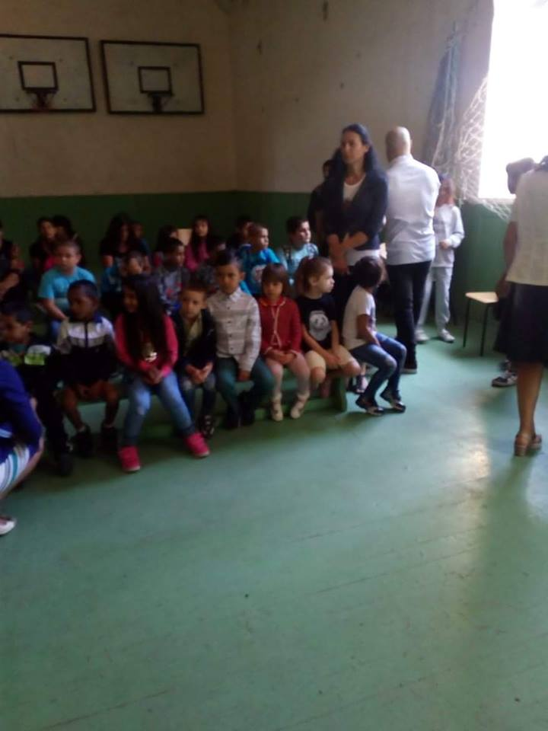

53. Организиране на здравна беседа за представяне на продукти за домашна профилактика и намаляване на болките от фирма „Биомедика интернешанъл“

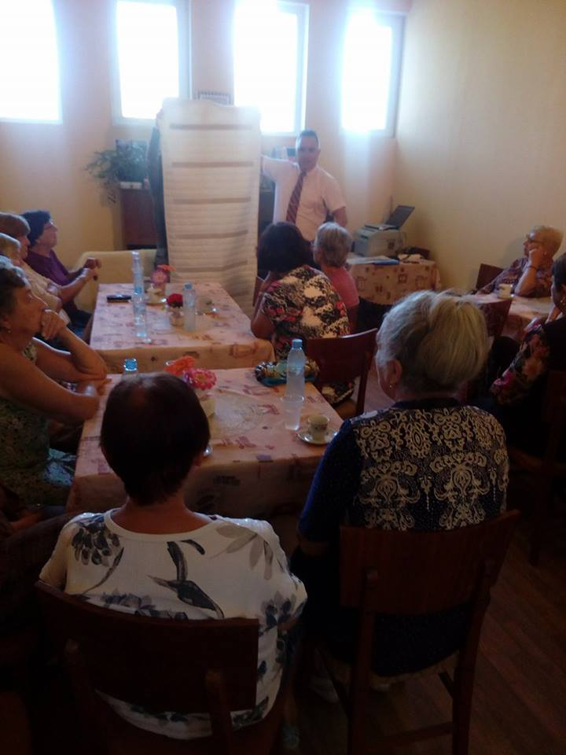

54.Отбелязване на 97 години от смъртта на Иван Вазов-Патриарха на българската литература с кратка презентация за творчеството му

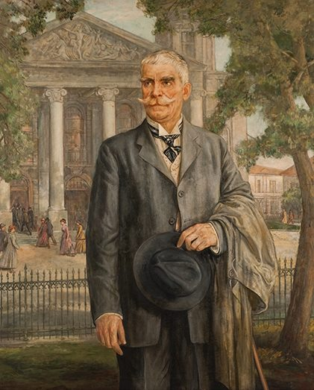

55. Включване на деца от с.Комарево в кампанията „Стара хартия за нова книга“ в гр.Плевен

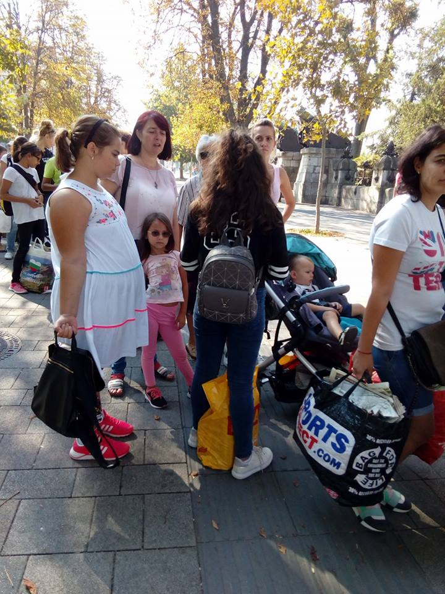

56. Екскурзия до гр.Троян по повод празника на сливата

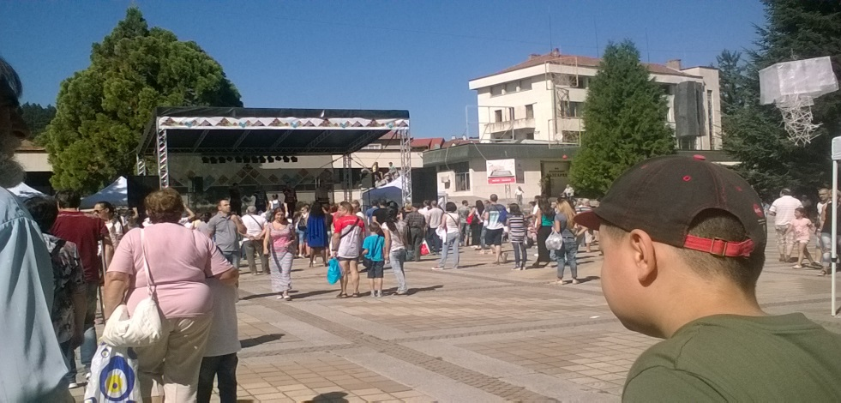

57.Участие на членове на НЧ и от „Тенис, ски, голф клуб“ в световният ден на туризма в гр. Плевен с изработена диплянка

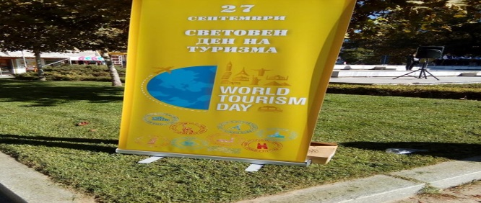

58.По повод деня на възрастните хора организирана екскурзия до гр. Луковит и Съевата дупка

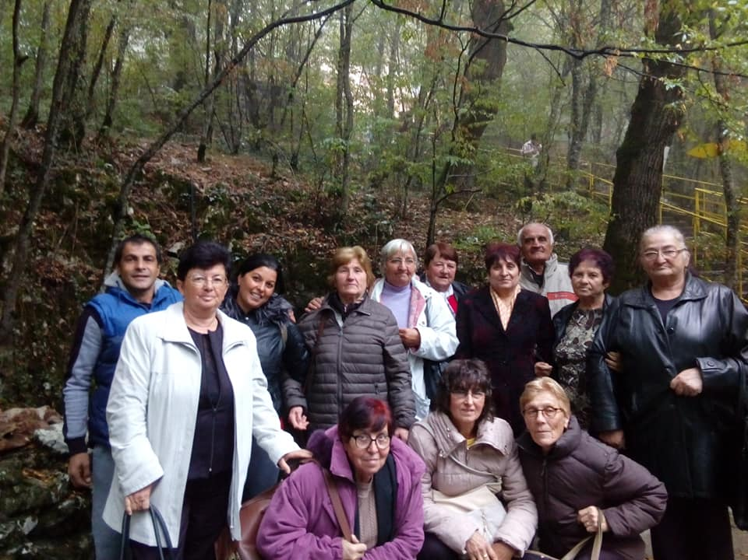

59.Организирано честване рожден ден в пенсионерския клуб

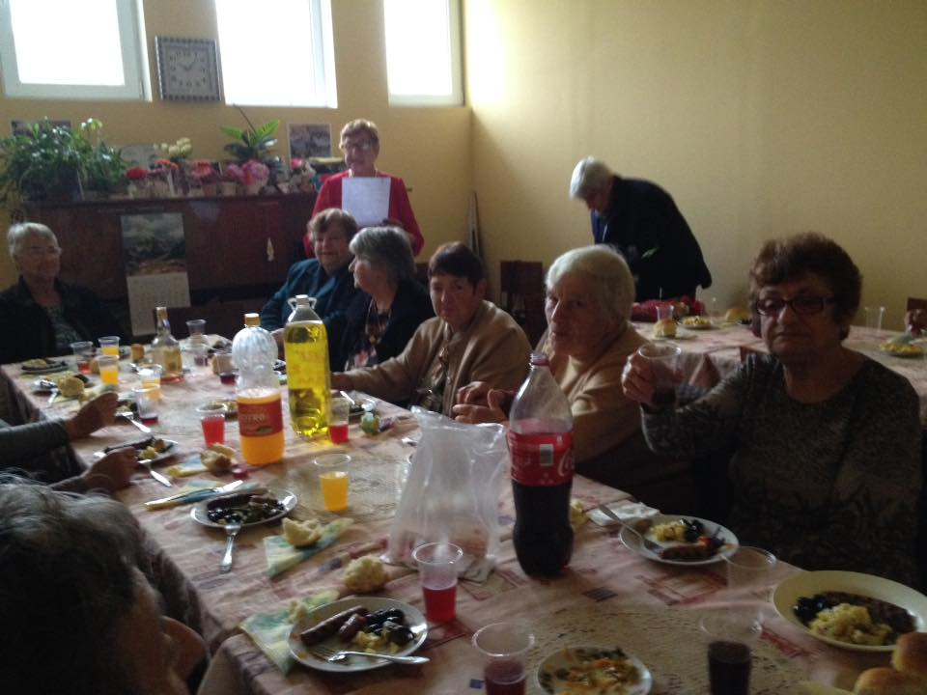

60.Организиране на рекламно-информационна демонстрация от фирма „Бек интернешанъл“ на стоки за нашето здраве

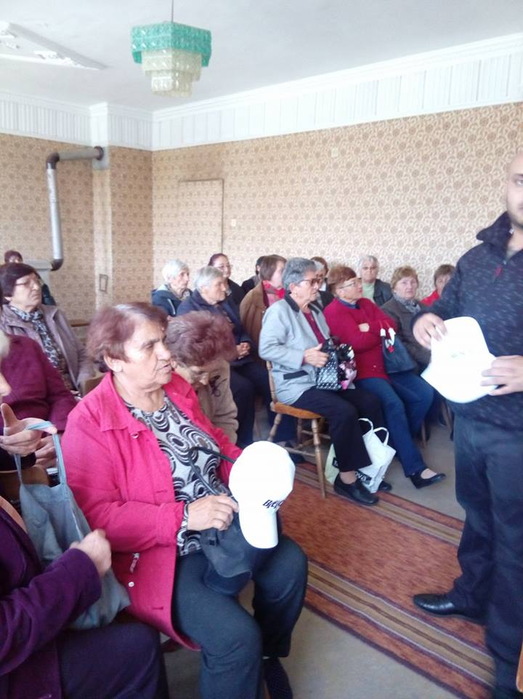 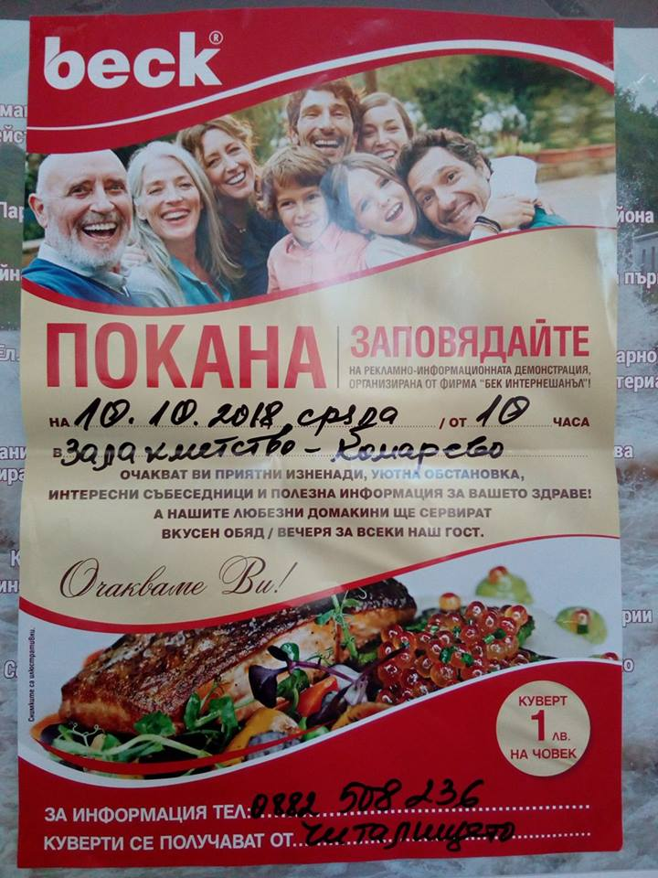

61.Отбелязване на световният ден на ходенето, съвместно с пенсионерски клуб и ДГ „Бреза“

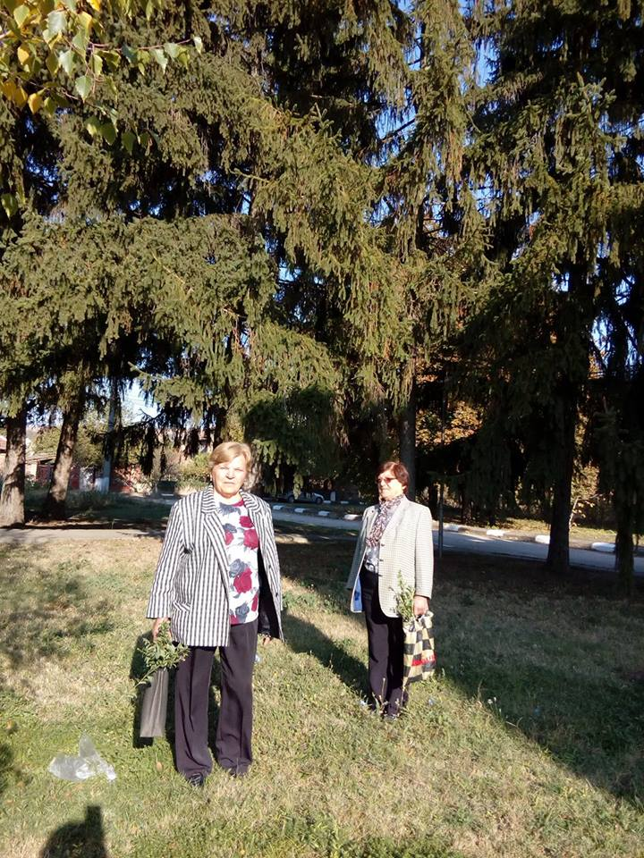 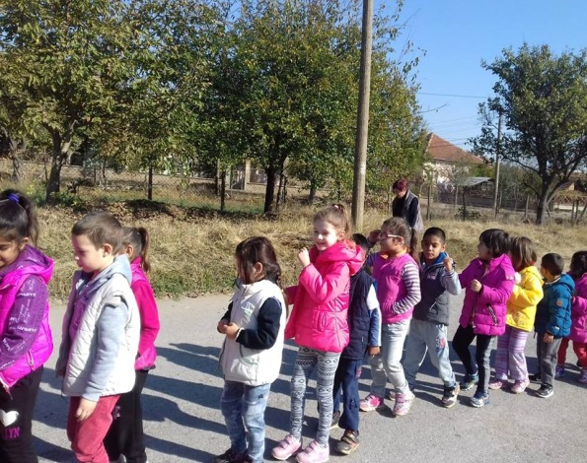

62.Организиране на екскурзия до гр.Елена за празника на Еленския бут

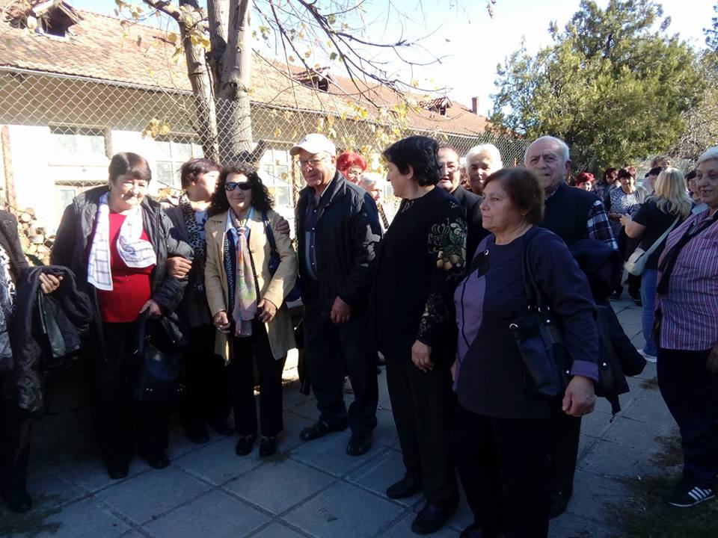

63.В навечерието на празника на Народните будители Маргарита Илиева, Наталия Маринова от с.Комарево и Павлина Маринова от гр.Плевен дариха книги на библиотеката при НЧ "Наука 1905".

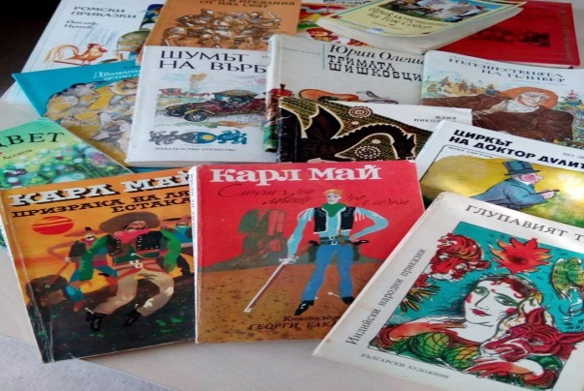

64.Организиране на рожден ден, съвместно с пенсионерски клуб

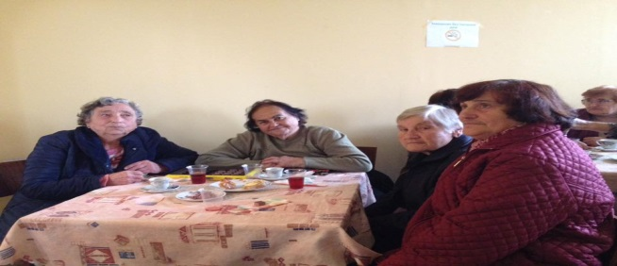

65.Участие в Националният форум на библиотеките в гр. София

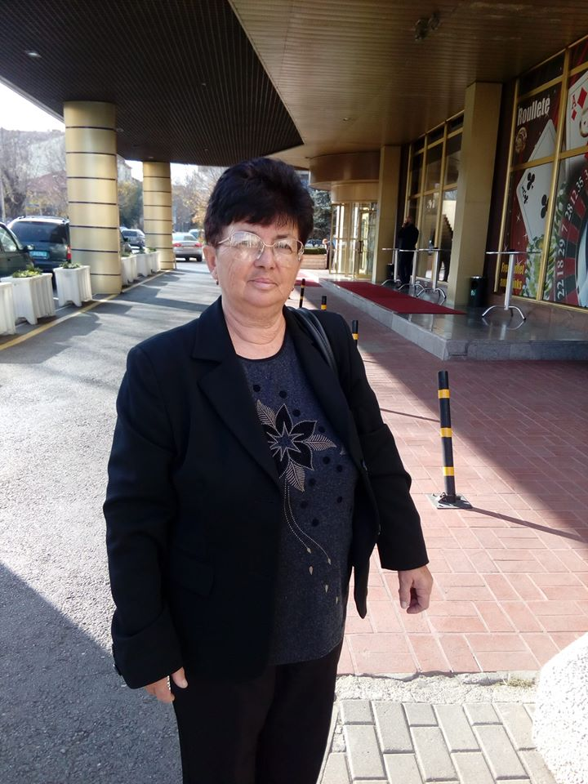

66.Отпразнуване рождения ден на Милка Лазарова, съвместно с ПК „Детелина

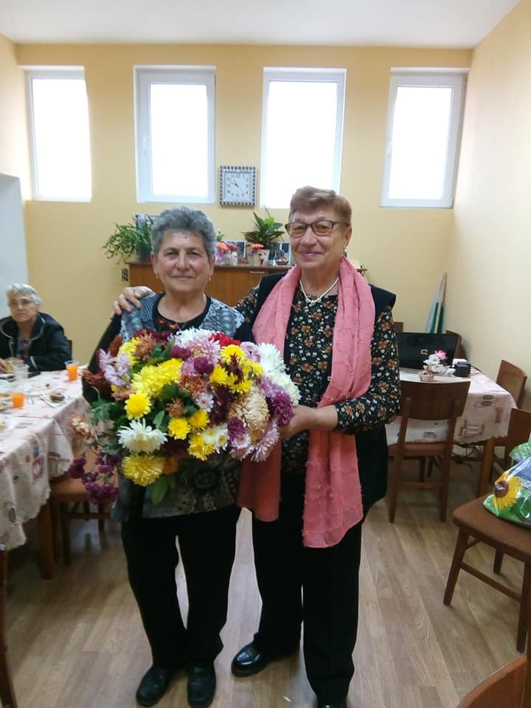

67.Организирана екскурзия до Сърбия – Димитровград-празник на сръбската сушеница

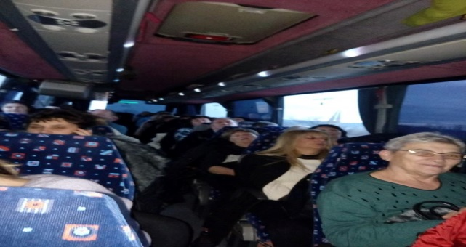

68.НЧ „Наука 1905“ и ДГ“Бреза“ организираха разходка на децата сред природата, след което се срещнаха с представители на ПК „Детелина“ ,за да им покажем как да бъдем толерантни един към друг

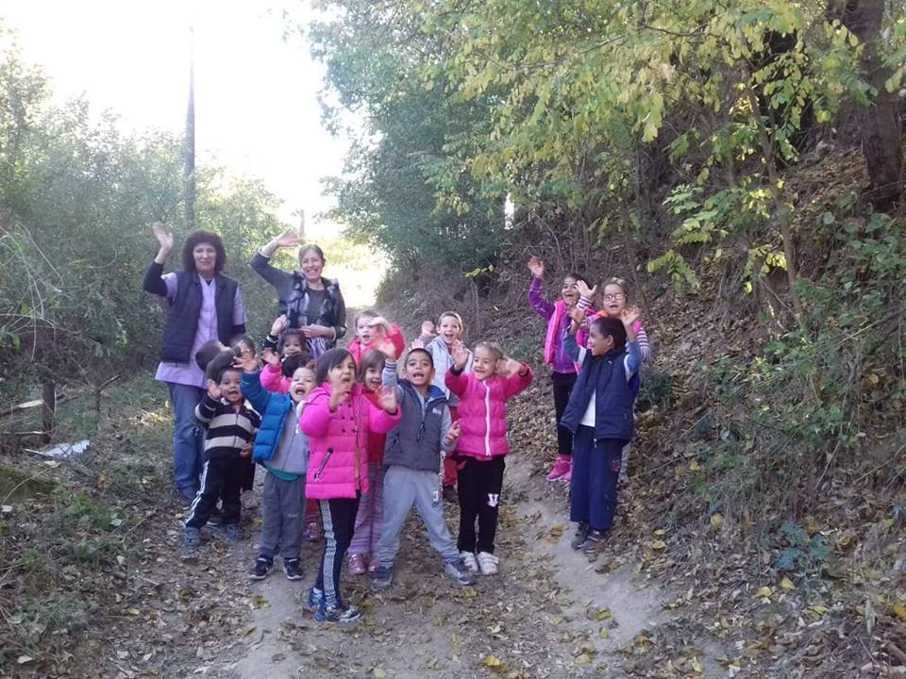

69.Участие в дискусионен форум Национална инициатива "Бъдещето на кохезионната политика"

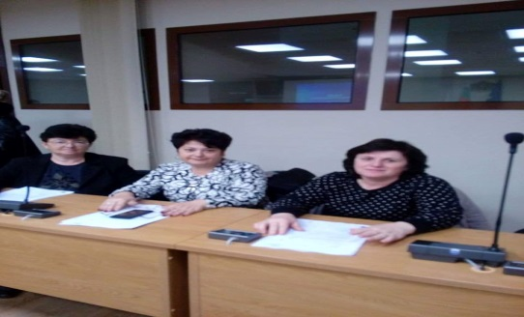

70.НЧ „Наука 1905“ съвместно с ДГ „Бреза“ в деня на християнството семейство организираха гостуване на куклен театър с постановка за Доброто и Злото.

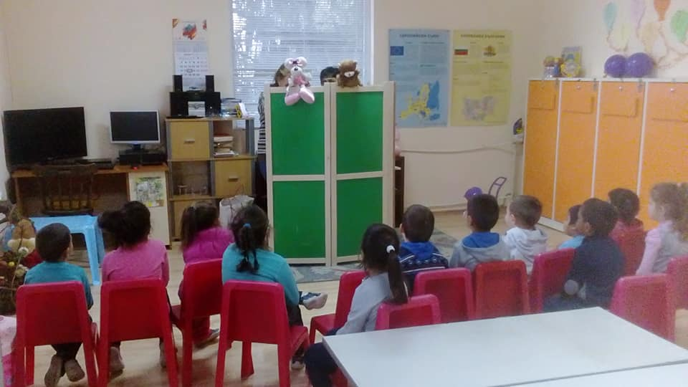

71.Организиране на безплатен преглед с флуорограф на жителите от селото ни, съвместно със СПОФ „Читалища“ гр.Плевен

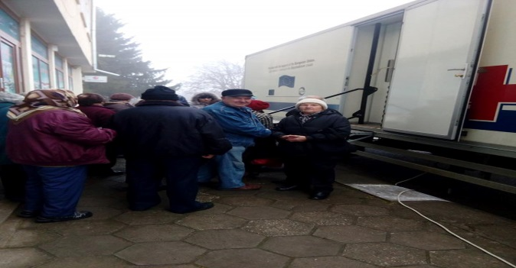

72.Организиран рожден ден на Пенка Генкова, съвместно с пенсионерски клуб

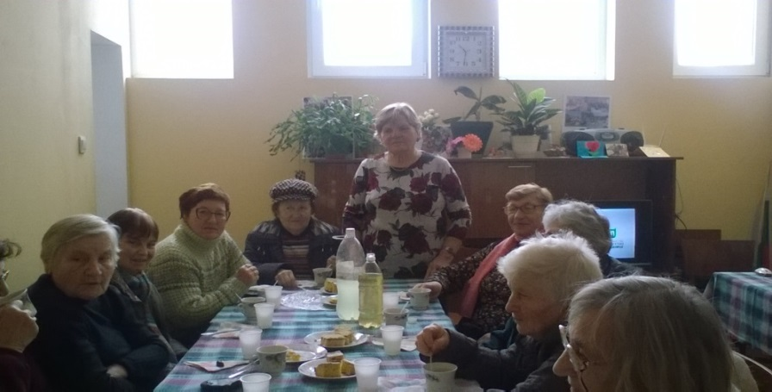

73. На 03 декември се навършват 69 г от смъртта на Елин Пелин – презентация за живота и творчеството му

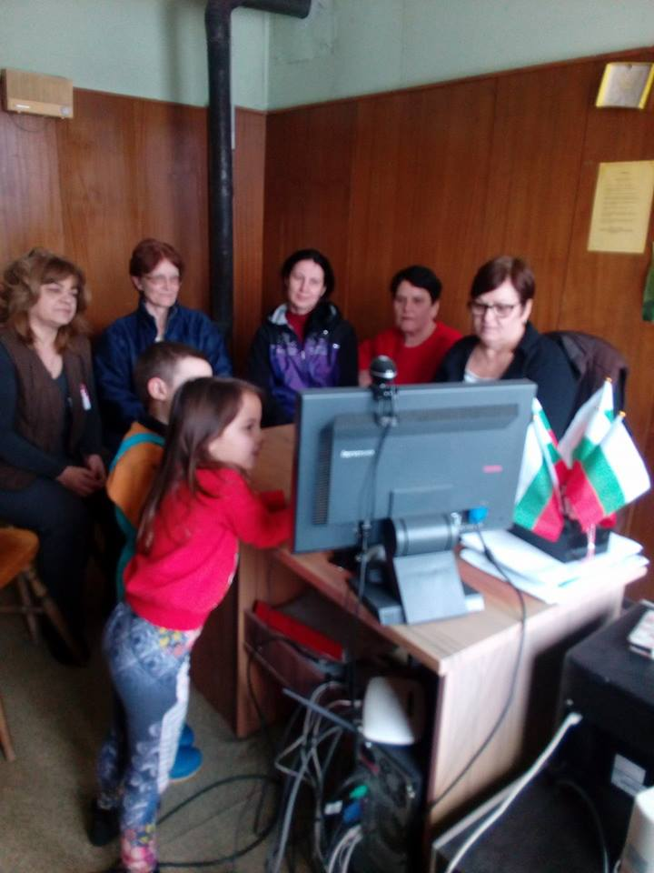

74.Организиран коледен базар съвместно с ДГ „Бреза“

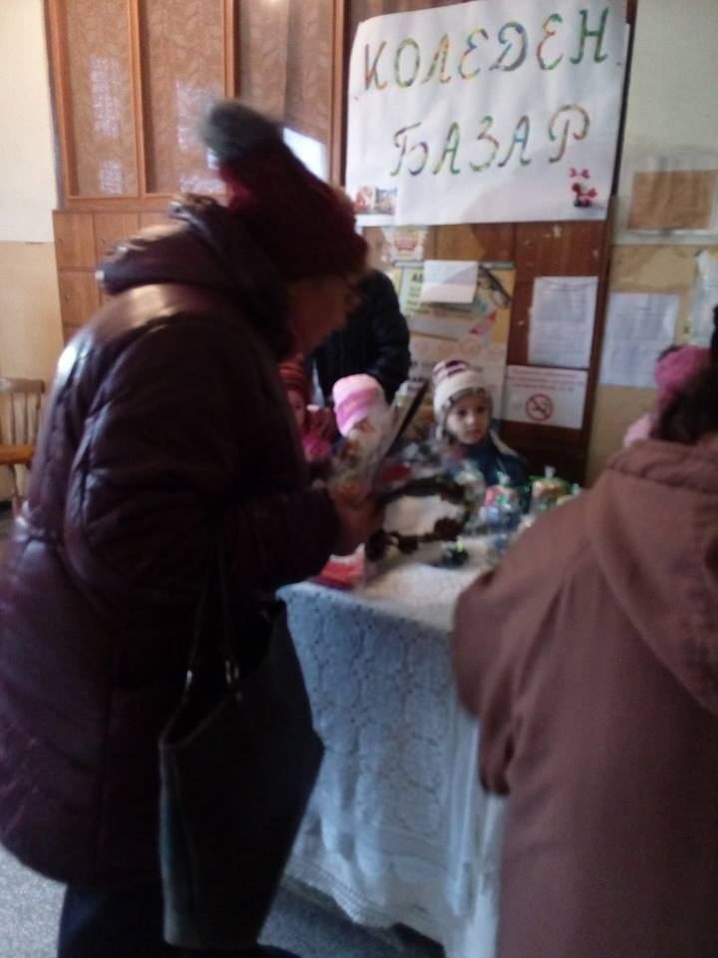 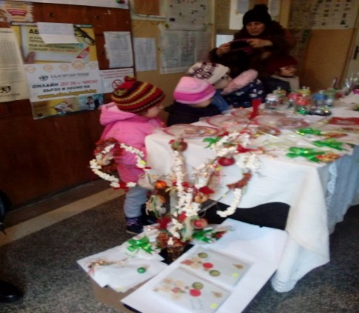

75.Отбелязване на 109 година от рождението на Никола Вапцаров с четене на негови стихове



76.Чаено парти по повод международния ден на чая

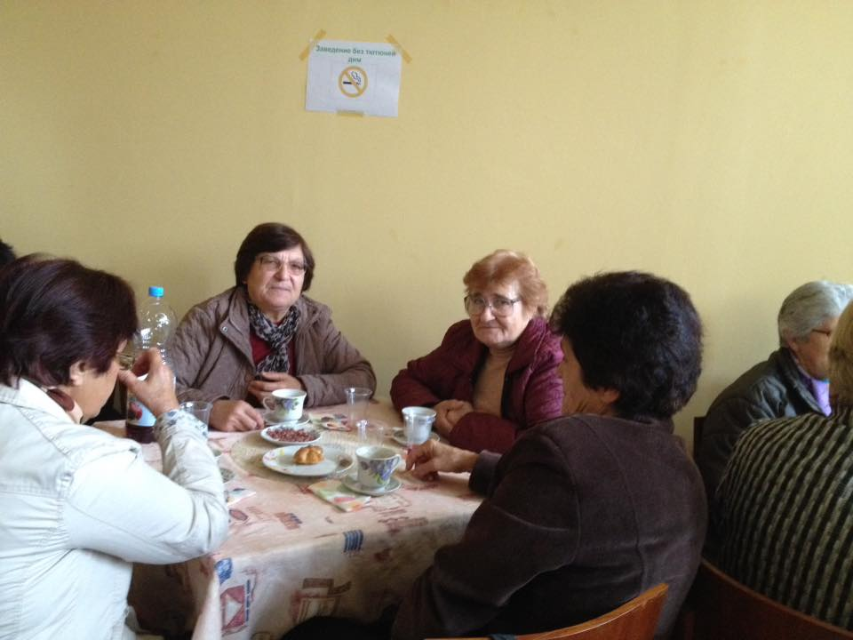

77.Работилница за новогодишни сувенири

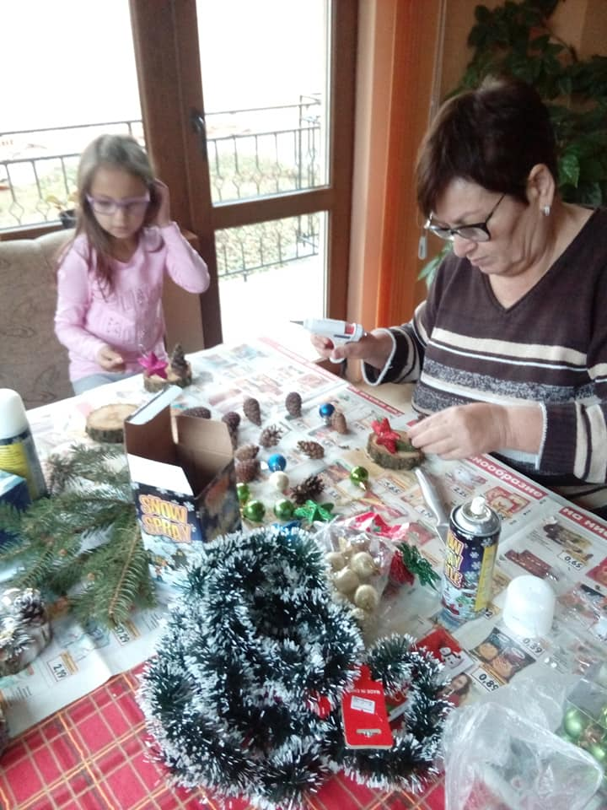 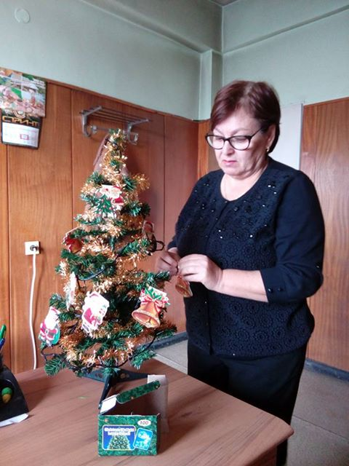

78.Колективно посещение на концерт на Мистерията на българските гласове в гр.Плевен

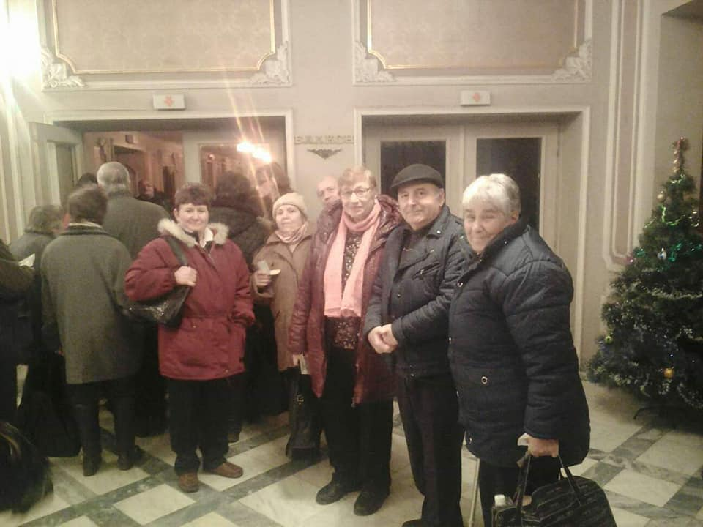 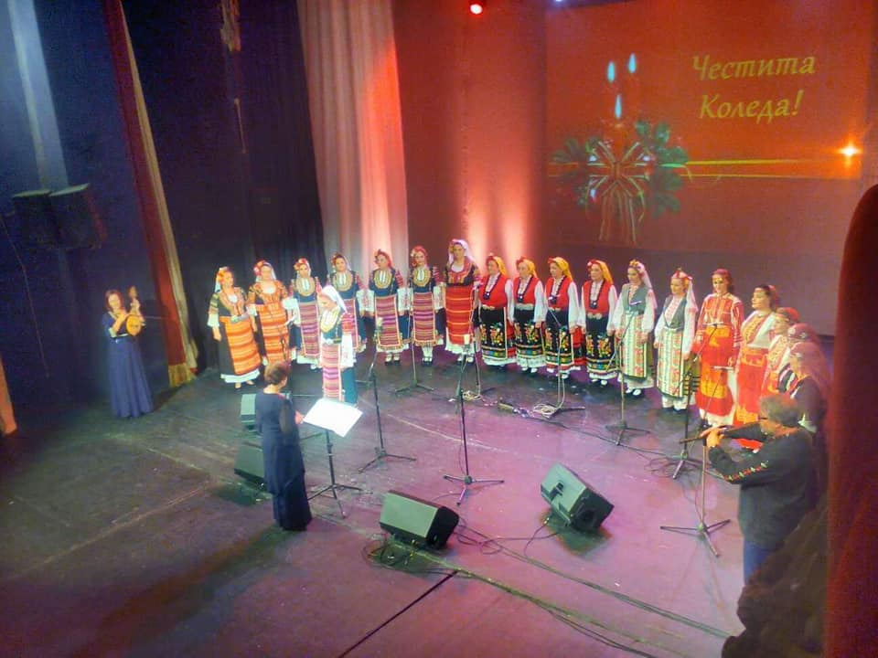

79.Коледари в с.Комарево

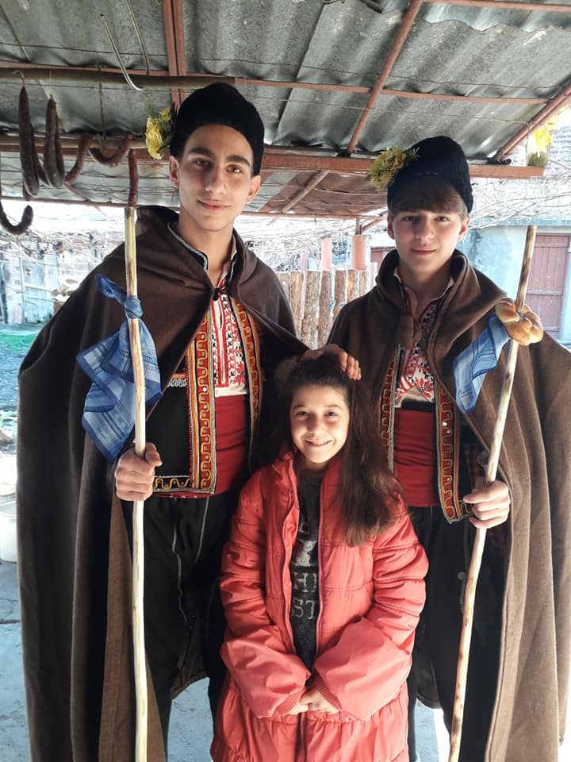 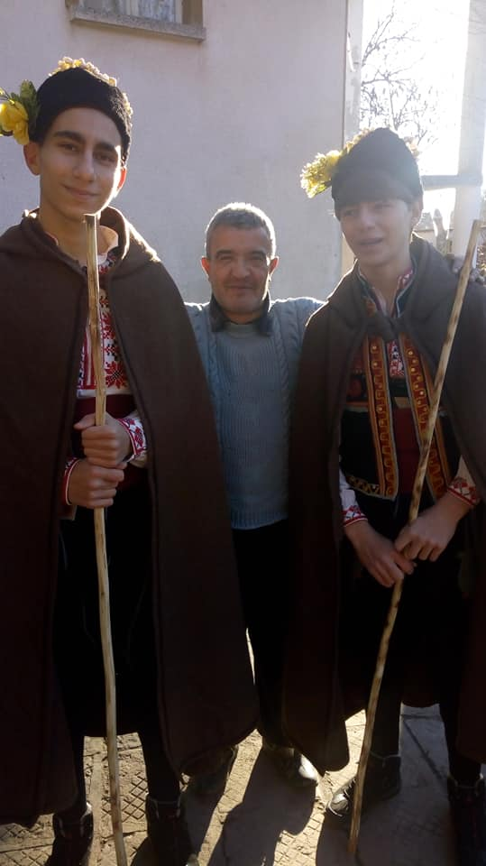

80. Организиране на новогодишно тържество в Пенсионерски клуб „Детелина“

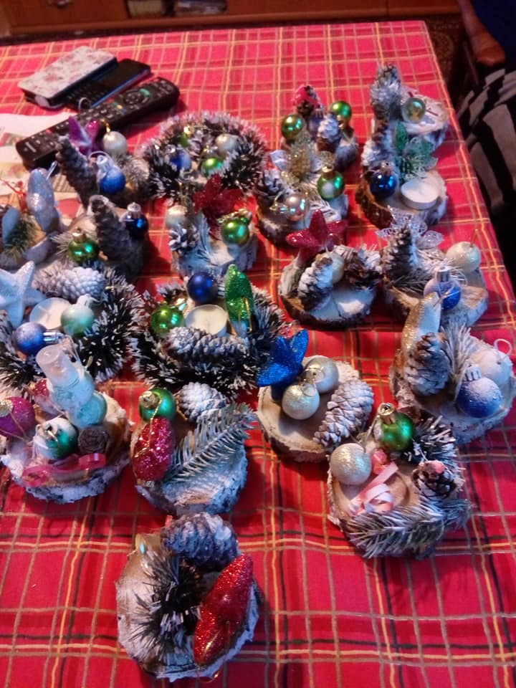 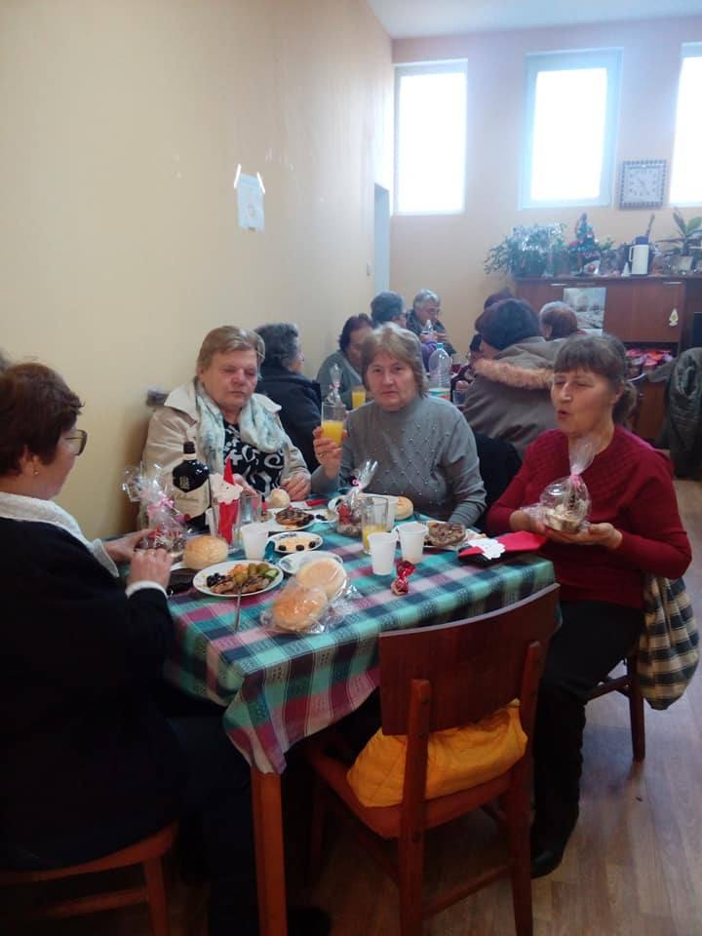

ОСНОВНИТЕ ЦЕЛИ НА НЧ „НАУКА 1905“ ПРЕЗ 2018 ГОДИНА БЯХА:

1. Отстояване на позицията на водещо културно средище;

2.Обогатяване на културния живот;

3.Развитие на библиотечната дейност;

4.Превръщане на читалището в информационен център;

5.Съхраняване на народните обичаи и традиции;

6.Работа по проекти;

Останаха в сила и ПРИОРИТЕТНИТЕ НИ ЗАДАЧИ:

1.Уреждане и поддържане на общодостъпни библиотеки;

2.Предоставяне на компютърни и интернет услуги по Програма „Глобални библиотеки";

3.Кандидатстване, разработване и реализиране на проекти

ДРУГИ ПРИОРИТЕТИ НА РАБОТА

-Участие във форуми:

Работно съвещание в Община Д.Митрополия за разпределение на предвидените по държавния и общински бюджет средства, Работен семинар на тема „Електронен регистър на Министерството на културата.Данни,новости,срокове“, Присъствие на среща за отчитане на местната комисия за борба срещу противообществените прояви от Мариана Илчева, Среща с приятели от всички пенсионерски клубове на област Плевен, Среща на читалищните дейци от три общини в гр.Гулянци, Обучителен семинар в Обзор, организиран от СПОФ „Читалища“, Обучителен семинар в РБ „Хр.Смирненски“ на тема „Управление на европейски проекти“, Участие в Националният форум на библиотеките в гр. София, Участие в дискусионен форум Национална инициатива "Бъдещето на кохезионната политика"в гр.Плевен

-Проекти, по които сме работили през годината:

•Програма „Глоб@лни библиотеки -продължава;

* Проектен фиш по Програма „Българските библиотеки –съвременни центрове за четене и информираност” 2018 г. към МК
* Апликационна форма за малък проект към СПОФ „Читалища“
* Участие с проект към регионален гранд на Виваком

Основна за читалище и с днешна дата си остава библиотечно-информационната дейност.

Към 31 декември 2018 година библиотечния фонд наброяваше 10912 тома книги

РАЗХОДВАНИ СРЕДСТВА ОТ БЮДЖЕТА ЗА 2018г.

През изминалата година читалището работи по утвърдени субсидии,

отпуснати от държавния и общински бюджет и финансови постъпления от

наеми, членски внос, дарителства.

Държавната субсидия за 2018год. е на стойност 12562 лв. за 1.5 щатни бройки и общинска субсидия в размер на 1105 лв.

През 2018 г. общият брой на посещенията в библиотеката са 2105 бр., от тях за ползване на компютрите са 907 бр. Най-голям е броят на учащите се. Читалищната библиотека притежава фонд от 10912 тома литература, а заетите библиотечни документи са 2193 бр. През 2018 година са обучени по ИТК в едно групово обучение 5 лица на възраст от 60-70 години. Темите на обучение са базови познания за работа с компютър и търсене на информация, ползване на социалната мрежа и т.н  
За популяризиране на дейността си читалищната библиотека организира:  
• Открити уроци, беседи, разговори, кътове и витрини, културни мероприятия, свързани с книгата.  
• Запознаване на учениците с изискванията, условията и начина за ползване на необходимата литература в библиотеката;  
• Работа с най-малките деца с цел зараждане интерес към книгата.  
Бюджетните затруднения наложиха редуциран подход при набавянето на нови заглавия. През периода 2018 г. са получени 128 тома от дарения и 107 броя закупени нови книги по спечелен проект на МК за обновяване на библиотечния фонд.Значително беше дарението от Павлина Ангелова - 102 книги и 26 броя от Маргарита Илиева. На дарителите бяха връчени благодарствени писма В библиотеката се получава 1 периодично издание.  
Качеството на библиотечно-информационното обслужване зависи от обогатяването, организацията и управлението на библиотечните фондове, а от своя страна качеството на фонда е в пряка връзка с читателските търсения, потребности, интереси и наличните финансови средства.  
През 2018 година продължава проекта по „Глобални библиотеки". Читалището осигурява устойчивост на проекта, като със собствени ресурси провежда редица дейности и към настоящия момент. Подготвят се мултимедийни презентации, провеждат се индивидуални обучения и консултации, изготвят се справки, изпраща се информация до различни обществени организации.  
Техническото оборудване на библиотеката позволява читателски запитвания и търсения да бъдат изпълнявани не само по традиционния заемен начин и в читалня, а да се търсят ресурси в уеб - библиотеки и специализирани портали, да се работи с електронни масиви. Библиотеката е оборудвана с 4 компютърни работни места с периферни устройства, с неограничена Интернет връзка, с копирна апаратура.  
Библиотечните работници съчетават традиционните библиотечни услуги с използването на новите технологии, така, че читателите да са по-информирани, по-удовлетворени в търсенията си, да усещат библиотеката като едно любимо място. С компютрите за потребителите, с достъпа до интернет и онлайн информация библиотека придоби нов, по-модерен облик, утвърди се като средище на информация, комуникация, знание, култура.

Считаме, че през изминалите години постигнахме много, като оценяваме и възможностите да се работи за още по-добри резултати. Читалището се утвърди като обществено - значима институция със собствен принос. Ръководството и екипът на читалището работят за разширяване кръга от партньори с културни институции, учебни заведения, както и в посока на подобряване на предлаганите услуги. Търсим възможности за кандидатстване по проекти и програми.  
Като председател и от името на читалищното настоятелство благодарим на общото събрание за оказаното доверие и работата ни, като ръководен орган за дейността в Народно читалище „Наука 1905".

Това е отчета на нашето читалище за изминала календарна година. Това са искрите, които отиват в пламъка на огъня който вече 113 години носи достойно своето име „НЧ „Наука 1905”. Тук се пази родовата памет, тук са корените,

тук е бита и традицията, тук е иновацията, тук идват и хората, защото читалище си извоюва името на авторитетен културен институт, готов да приеме предизвикателствата на новото време , отговорно да се справи със сериозни теми и всичко това с едничката заветна цел –да направим по красив делника и да изпълним със съдържание празника на местната ни общност.

Библиотекар: Теодора Димитрова